“Lo stesso Spirito Santo
che adombrò la madre,
riempì il fonte”(Leone Magno)

Preghiera nella Novena
dell’ Immacolata Madre del Signore

Alla fine della celebrazione eucaristica o della Liturgia delle ore, impartita la benedizione, chi presiede eventualmente accompagnato dai ministri che hanno servito all’altare, si reca davanti all’immagine della Madre di Dio venerata in quella chiesa e rivolge il saluto come indicato giorno per giorno. L’Ave Maria, o un’altra antifona Mariana, si può eseguire in canto. Se l’immagine di Maria è troppo lontana dal presbiterio il diacono congeda l’assemblea rimanendo davanti a questa.

Primo giorno
Maria, che vedesti entrare nella tua casa l’angelo che ti recava la Parola del principio, intercedi per le donne e gli uomini di oggi affinché ascoltino nello Spirito coloro che annunciano l’evangelo del tuo Figlio.
Ave, Maria …

Secondo giorno
Maria, che ti sentisti chiamare “trasformata dalla grazia”, intercedi per tutti i battezzati affinché siano continuamente rigenerati dallo Spirito e camminino con fedeltà nell’evangelo del Figlio tuo.
Ave, Maria …
Terzo giorno
Maria, che eri chiamata dall’angelo a far parte del mistero della salvezza, intercedi per la Chiesa affinché nella potenza dello Spirito Essa sia oggi messaggera e testimone dell’evangelo del Figlio tuo.
Ave, Maria …

Quarto giorno
Maria, che ti interrogavi su come la Parola ricevuta trasformava la tua vita, intercedi per i giovani affinché siano docili allo Spirito nel discernere la via per la quale sono chiamati a camminare nell’evangelo del Figlio tuo.
Ave, Maria …

Quinto giorno
Maria, che eri resa feconda dall’ombra dello Spirito, intercedi per le nostre comunità parrocchiali affinché per la potenza dello stesso Spirito ritrovino la fecondità dell’annuncio del Vangelo del tuo Figlio.
Ave, Maria …

Sesto giorno
Maria, che ti affidavi alla Parola quale umile serva del tuo Dio, intercedi per il papa Francesco e per tutti i vescovi affinché, nel soffio dello Spirito, guidino con umiltà e mitezza il popolo loro affidato all’obbedienza del Vangelo del Figlio tuo.
Ave, Maria …

Settimo giorno
Maria, che portando in te il Figlio di Dio facevi esultare di gioia Giovanni e sua madre Elisabetta, intercedi per quanti vivono in silenzio accanto ai fratelli affinché nella gioia dello Spirito si facciano trasparenza dell’evangelo del Figlio tuo.
Ave, Maria …

Ottavo giorno
Maria, che meditavi la Parola ricevuta dall’angelo e le parole ascoltate dagli uomini per comprendere il mistero del bambino nato dal tuo seno, intercedi per quanti meditano le Scritture cercando la Parola del Figlio tuo.
Ave, Maria …

Nono giorno
Maria, che cantiamo beata per essere stata la madre del Signore, intercedi per tutti coloro che, credenti o non credenti in Lui, vivono ogni giorno e in ogni relazione l’evangelo del Figlio tuo.
Ave, Maria …

Giorno della festa
Noi ti lodiamo e ti ringraziamo, Signore, Padre Santo, per Maria di Nazareth, la “ricolmata dalla tua grazia”, mostrata a noi quale profezia dell’umanità rinnovata dall’incarnazione, morte e resurrezione del Figlio tuo nato dal suo grembo.
Noi ti lodiamo e ti ringraziamo per Maria, l’umile fanciulla di Nazareth, che hai avvolto dell’ombra del tuo Spirito chiamandola ad essere la madre del Figlio tuo disceso nella storia degli uomini.
Noi ti lodiamo e ti ringraziamo per il dono dello Spirito che con la sua potenza adombrò Maria e le fece generare Cristo Salvatore e ora dà all’acqua del fonte battesimale il potere di rigenerare quanti credono in lui.
Rinnovàti dalla sorgente di vita riposta da Cristo, Figlio tuo nato da Maria, nel fonte battesimale, ci uniamo al suo canto e con lei esaltiamo le grandi cose fatte in lei per la salvezza dell’umanità:

L’anima mia magnifica il Signore,
e il mio spirito esulta in Dio, mio salvatore,

perché ha guardato l’umiltà della sua serva.
D’ora in poi tutte le generazioni mi chiameranno beata.

Grandi cose ha fatto in me l’onnipotente
E santo è il suo nome:

Di generazione in generazione la sua misericordia
si stende su quelli che lo temono.

Ha spiegato la potenza del suo braccio,
ha disperso i superbi nei pensieri del loro cuore;

ha rovesciato i potenti dai troni,
ha innalzato gli umili;

ha ricolmato di beni gli affamati,
ha rimandato i ricchi a mani vuote.

Ha soccorso Israele, suo servo,
ricordandosi della sua misericordia,

come aveva promesso ai nostri padri,
ad Abramo e alla sua discendenza, per sempre.

Gloria al Padre e al Figlio e allo Spirito Santo
come era nel principio e ora e sempre nei secoli dei secoli.

ARCIDIOCESI DI BRINDISI-OSTUNI

“La Chiesa grembo dello Spirito,
per generare alla vita i figli di Dio”

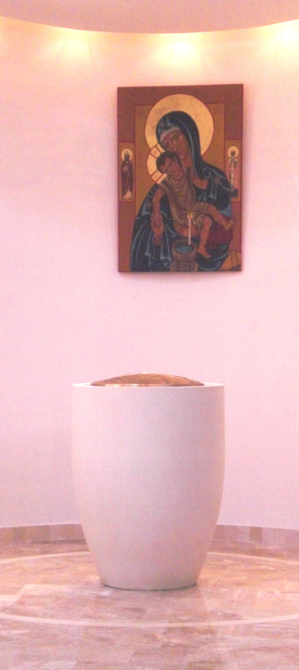
“Lo stesso Spirito Santo che adombrò la madre,
riempì il fonte” (Leone Magno)

Preghiera nella Novena
dell’ Immacolata Madre del Signore

a cura dell’Ufficio Liturgico Diocesano

